POLITECHNIKA WARSZAWSKA
WYDZIAŁ : Mechaniczny Energetyki I Lotnictwa
ZAAWANSOWANA MECHANIKA
MATERIAŁÓW i KONSTRUKCJI

SPRAWOZDANIE

Ćwiczenie nr 1
Odbojnik gumowy (PSO)

Wykonał : Jan Abacki (indeks 123456)

WARSZAWA, styczeń 2022
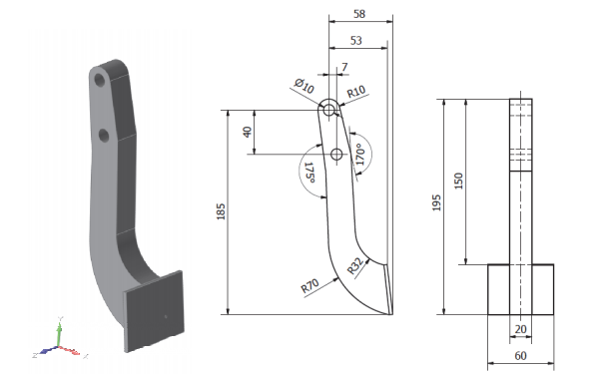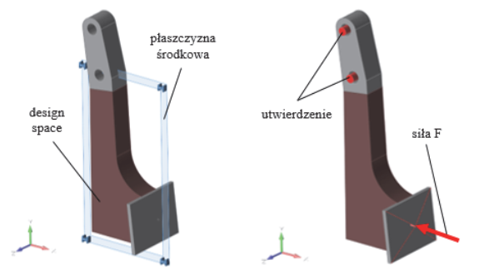
- Cel ćwiczenia
Celem przeprowadzonego ćwiczenia była analiza wyboczeniowa kolumny stalowej (Rys. 1) j……..
- Obiekt – dane
2a. Układ jednostek. Przyjęty układ odniesienia (orientacja).
2b. Wymiary, gabaryty, kształt obiektu
Na Rys 2. Przedstawiono ogólny układ …
2c. Dane materiałowe
2d. Warunki brzegowe i obciążenie
- Model MES
3a. Oprogramowanie
3b. Zastosowane elementy skończone.
3c. Siatka podziału, liczby elementów / węzłów
3d. Ustawiania analizy – jeśli istotne (typ analizy, liczba kroków, przyjęte algorytmy itd.)
- Wyniki – omówienie
- Jeśli się da – (uproszczone) oszacowanie analityczne niektórych wyników
(w tym przedmiocie często to pominiemy…)
---------------------------------------------- Koniec strony = „page break”---------------------
Na dalszych stronach idą wyłącznie rysunki (nieduże) ( z podpisami)

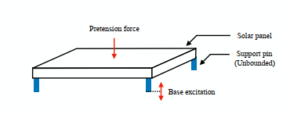
Rys1. Ogólny układ analizowanej struktury

